SOLICITUD AUTORIZACION ADICION AL PROVEEDOR

La Plata 10 de octubre de 2018

Señor (a)
ANYELA PATRICIA MEDINA PINTO “DISTRIBUIDORA PC&TONER”
Representante Legal
ANYELA PATRICIA MEDINA PINTO
Calle 11 # 5-89 de Neiva
Neiva Huila
anyelapa_08@hotmail.com

Asunto: Solicitud Autorización Adición.

Comedidamente solicito autorizar ADICIONAR el Contrato Estatal N°019 INVITACIÓN NO. 024 DE 2018, Cuyo Objeto Es: CONTRATAR LA COMPRA DE MATERIAL DIDATICO E INSUMOS PARA EL PROGRAMA DE EDUCACION FORMAL DEL ESTABLECIMIENTO PENITENCIARIO DE MEDIANA SEGURIDAD Y CARCELARIO DE LA PLATA HUILA.

Será ADICIONADO en SEISCIENTOS OCHENTA Y CINCO MIL OCHENTA PESOS ($685.080) M/CTE

Como se muestra en el siguiente cuadro:

ITEM | PRODUCTO Y ESPECIFICACIONES TECNICAS | CANTIDAD | PRESENTACION | DIST. PC&TONER
3 | LAPICERO NEGRO ESTUCHE TRANSPARENTE | 10 | CAJA X 24 UND | 4.200 | 42.000
4 | BORRADOR NATA | 10 | CAJA X 24 UND | 5.900 | 59.000
5 | CARPETAS DE COLOR CAFÉ OFICIO | 4 | UNIDAD | 180 | 720
7 | TIJERAS DE PUNTA ROMA PEQUEÑAS | 20 | UNIDAD | 842 | 16.840
8 | COLORES DOBLE PUNTA | 9 | CAJA X 12 | 5.000 | 45.000
9 | REGLAS DE 30 CM PLASTICA O GOM A | 20 | UNIDAD | 400 | 8.000
11 | CINTA ADHESIVA TRANSPARENTE ANCHA 48 X 40 | 10 | UNIDAD | 1.500 | 15.000
12 | CARTULINA COLORES SURTIDOS POR OCTAVOS | 15 | OCTAVOS X PAQUETE | 650 | 9.750
13 | FOMY ESCARCHADO SURTIDO | 15 | PLIEGO X UNIDAD | 3.890 | 58.350
14 | FOMY CORRIENTE SURTIDO | 15 | PLIEGO X UNIDAD | 2.500 | 37.500
15 | FOMY ESCARCHADO SURTIDO | 20 | OCTAVOS X PAQUETE | 806 | 16.120
16 | PAPEL SEDA COLORES SURTIDOS | 20 | PLIEGO X UNIDAD | 90 | 1.800
17 | CARTON PAJA | 10 | PLIEGO X UNIDAD | 1.600 | 16.000
18 | RESMA DE PAPEL CARTA | 10 | UNIDAD | 9.800 | 98.000
21 | DICCIONARIO PARA ESPAÑOL | 20 | UNIDAD | 2.000 | 40.000
22 | CINTA DE ENMASCARAR POR 5 cm DE ANCHO POR 40 MTS | 15 | UNIDAD | 5.500 | 82.500
24 | ESCARCHA EN TUBOS PLASTICO DE 3gr | 10 | CAJA POR 10 UND | 2.600 | 26.000
27 | LAPIZ MINA NEGRA # 2 | 25 | CAJA X 12 UND | 4.500 | 112.500
TOTAL |  |  |  | $ 685.080

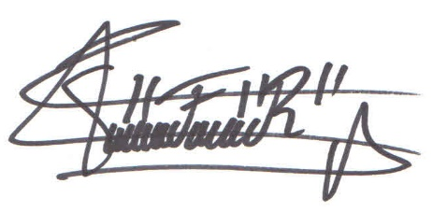
Supervisor:

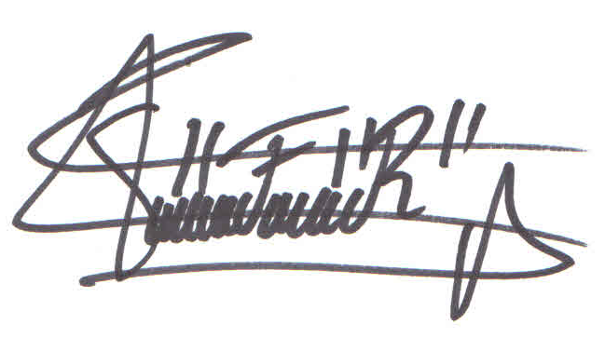
DGTE. RODRIGUEZ MONTOYA JOHN
Encargado de Atención y Tratamiento del EPMSC LA PLATA-INPEC

